DW/BI Case Study

CITIBIKE

Version 0.1
CD_citibike
Azzam Sara, Dziekan Jiri Michael, Holzer Florentin,
Murhamer Serge Robert, Weber Benjamin
Date: 2026-03-10


Change Log

Information: Enter the document history and the current state. Pay attention to the regular data maintenance. Use the above table “Legend” for the right description.

Version number | Date | Change | Person
0.1 | 09.03.2026 | Business Case and Data Model | Weber Benjamin
Table 1: Change log
Legend
State | W  R  F | In work  In review  Released, freed version
Versioning | 0.1, 0.2  1.0  1.1, 1.2  2.0 | Not approved version  First released version  Extended first version  Second released version

Github-Link: https://github.com/floholzer/Citibike_Project
Table of Content
1 Business Case 4
1.1 Proposal for Improving the Business Case 4
1.1.1 Szenario 4
1.1.2 Stakeholder 4
1.1.3 Business Case 4
1.1.4 Kennzahlen & Metriken (Quantitative Analyse) 4
1.2 DFM 5
2 Data Model 6
3 ETL Concept 7
3.1 Data Map 7
3.2 ETL concept 7
4 ETL implementation 8
5 Data modelling and BI 9
5.1 Data modelling 9
6 BI Implementation 10

Business Case

Proposal for Improving the Business Case

Szenario
Datensatz: Citibike Usage (Nutzungsdaten des New Yorker Fahrradverleihsystems).
Zusätzlicher Datensatz: Historische Wetterdaten open-meteo.com
Titel des Use Cases: Einfluss der Wetterbedingungen auf Citibike-Usage und Conversion (Casual to Member)
Ausrichtung: Verknüpfung von CitiBike-Fahrtdaten mit Wetterdaten um zu analysieren, wie Wetterbedingungen die Nutzungshäufigkeit und Conversion beeinflussen.

Stakeholder
Primärer Stakeholder: Operatives Management von CitiBike

Business Case
Current Approach (Aktuelle Situation): Die operative Steuerung des Bike-Sharing-Systems basiert primär auf historischen Fahrtdaten und Erfahrungswerten. Externe Einflussfaktoren – insbesondere das Wetter – werden bislang nicht systematisch in die Analyse der Nutzung einbezogen. Dadurch fehlen fundierte Erkenntnisse darüber, wie sich Temperatur und Niederschlag konkret auf Nachfrage, Stationsauslastung und Nutzersegmente auswirken.
Future Approach (Geplanter Ansatz): Entwicklung eines BI-Dashboards, das Fahrtdaten multidimensional analysiert und mit historischen Wetterdaten (z. B. Temperatur, Niederschlag) verknüpft. Ziel ist es, Transparenz über wetterbedingte Nutzungsmuster zu schaffen, besonders in Bezug auf Unterschiede zwischen Member- und Casual-Nutzern. Die gewonnenen Erkenntnisse dienen als Entscheidungsgrundlage für eine datenbasierte operative Steuerung und sollen folgende Leitfragen beantworten:
Wie verändert sich die Anzahl und Dauer der Fahrten bei unterschiedlichen Wetterbedingungen (Temperatur, Regen, Wind)?
Welche Stationen oder Stadtbereiche reagieren besonders stark auf Wetterveränderungen?
Wie viele Gelegenheitsnutzer schließen pro Jahr ein Abo ab?

Scope Statement (Geltungsbereich):
In scope: Trip-Daten (Startzeit, Dauer), Start- und End-Stationen (inkl. Geokoordinaten für Map-Visualisierung), User-Typen (Casual/Member) sowie die Integration externer, historischer Wetterdaten (Tageshöchsttemperatur, Niederschlag).
Out of scope: operative Wartungsdaten der Fahrräder, Rebalancing-Logistik sowie die detaillierte Analyse von Einzelkosten pro Ride

Kennzahlen & Metriken (Quantitative Analyse)
Um den Erfolg der BI-Initiative messbar zu machen, werden folgende Performance Indikatoren zur Bewertung des aktuellen Zustandes und der zukünftigen Verbesserung herangezogen:
Total Rides pro Wetterkategorie
Average Ride Duration je Wetterlage
Weather-Sensitivity-Score: Prozentuale Veränderung des Fahrtenvolumens und Fahrtendauer pro Station bei Regen vs. Sonnenschein.
Conversion-Rate (Casual to Member): Der prozentuale Anteil der Gelegenheitsnutzer.

DFM
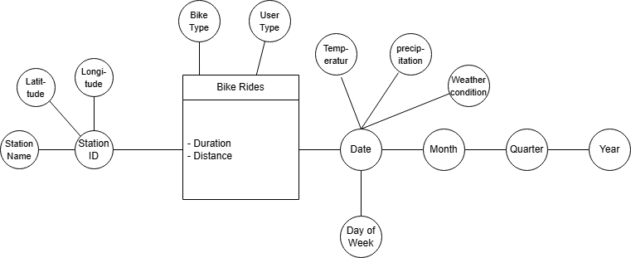

Data Model

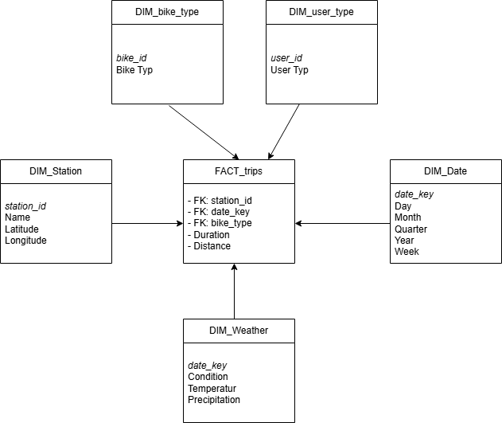

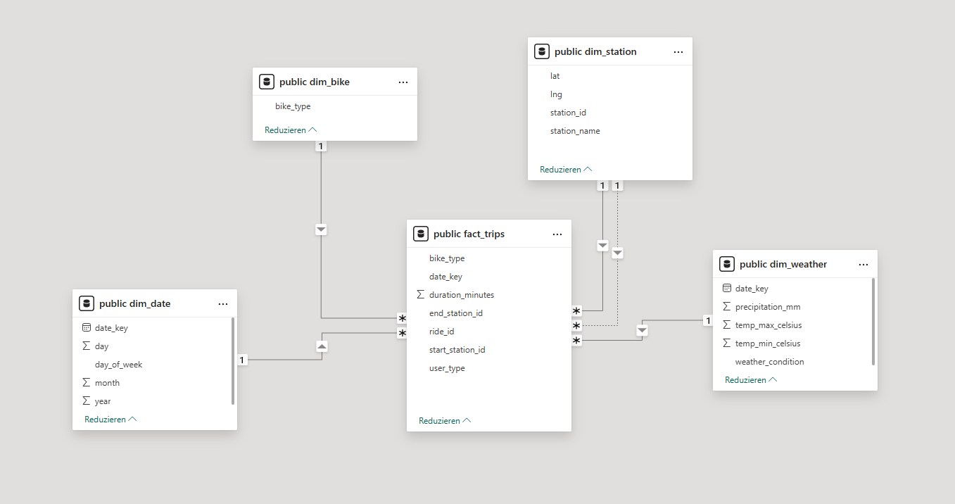

ETL Concept

Data Map

Insert a logical data map (template can be found in the slides) and fill it out.

ETL concept

Create a concept (e.g. sketch of flow diagram) for an ETL process that integrates sample data fom at least one source. Describe each step in a few sentences/bullet points. Explain/show which step is conducted how (e.g. with which tool)
  - For full points:
    - Consider several data quality aspect (a check or a correction task in the ETL process)

ETL implementation

Insert screenshots and short descriptions of the implemented ETL process here.
Important: insert screenshots of the filled tables of your database after executing the process (e.g. table->select top x rows), for all dimension tables and the fact table.

Data modelling and BI

Data modelling

Insert a screenshot of data model modelled in PowerBI
Important: include screenshots for the configuration of all dimensions, including the created hierarchies if applicable.

BI Implementation
Present your BI implementation with a few screenshots, list your questions from section 2 and the answers to those questions. The screenshots should show that drill-down is supported.

